1. Сообщение, записанное буквами из 128-символьного алфавита, содержит 30 символов. Какой объем инф-ции оно несет?
2. Для записи текста использовался 256-символьный алфавит. Каждая страница содержит 30 строк по 70 символов в строке. Какой объем информации содержат 5 страниц текста?
3. Ученик 9 класса читает текст со скоростью 250 символов в минуту. При записи текста использовался алфавит, содержащий 64 символа. Какой объем информации получит ученик, если будет непрерывно читать 20 минут?
4.Информационное сообщение объемом 3 Кбайта содержит 3072 символов. Каков размер алфавита?
5.Сообщение занимает 4 страницы по 40 строк и содержит 7200 байтов информации. Сколько символов в строке, если при составлении этого сообщения использовали 64 - символьный алфавит? 6.Найдите x: 8^{x} бит=32 Кбайта.
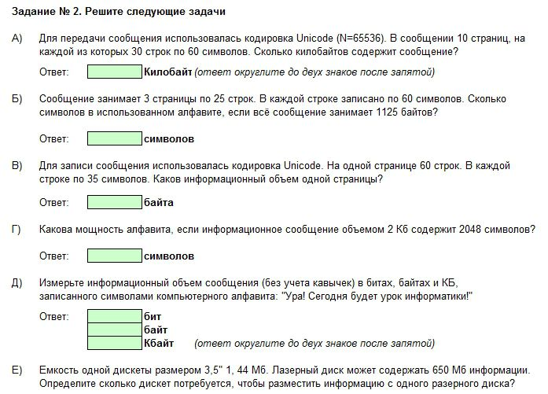

1. Сообщение, записанное буквами из 128-символьного алфавита, содержит 30 символов. Какой объем инф-ции оно несет?
2. Для записи текста использовался 256-символьный алфавит. Каждая страница содержит 30 строк по 70 символов в строке. Какой объем информации содержат 5 страниц текста?
3. Ученик 9 класса читает текст со скоростью 250 символов в минуту. При записи текста использовался алфавит, содержащий 64 символа. Какой объем информации получит ученик, если будет непрерывно читать 20 минут?
4.Информационное сообщение объемом 3 Кбайта содержит 3072 символов. Каков размер алфавита?
5.Сообщение занимает 4 страницы по 40 строк и содержит 7200 байтов информации. Сколько символов в строке, если при составлении этого сообщения использовали 64 - символьный алфавит? 6.Найдите x: 8^{x} бит=32 Кбайта.

